El logo no es ese, porque es un Interactivo

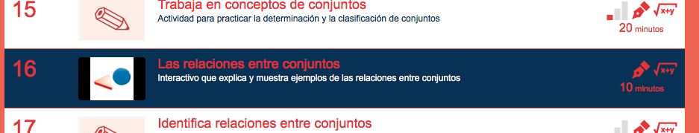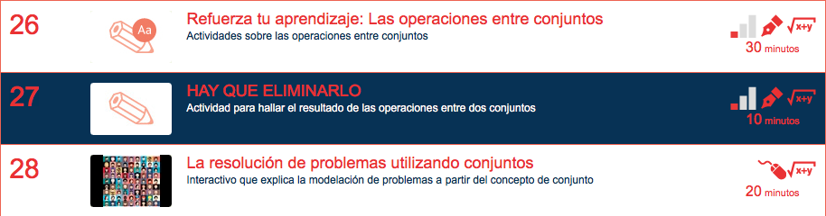

Este recurso hay que quitarlo de Greco

**Las p**

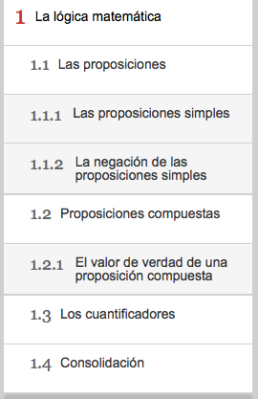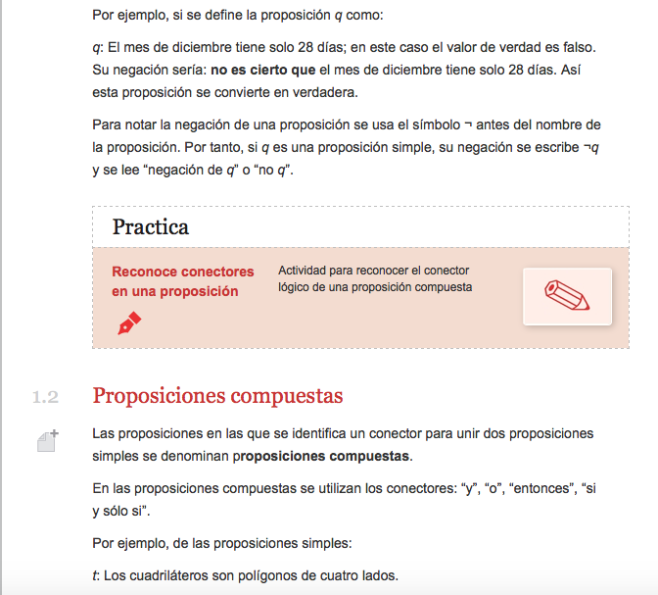

Debe ser el recurso:

**Identificando proposiciones simples y su negación.**

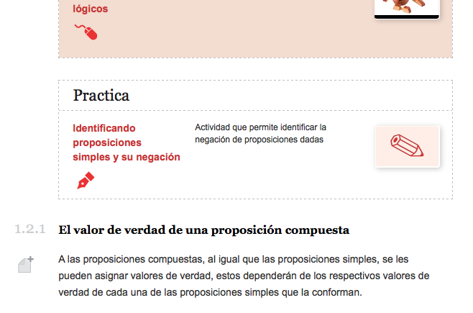

Debe ser

**Reconoce conectores en una proposición**

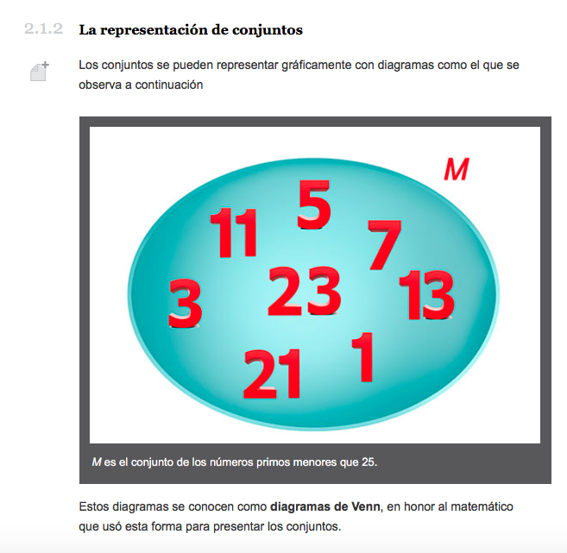

**Cambiar por:**

**M es un conjunto de números impares menores que 25.**

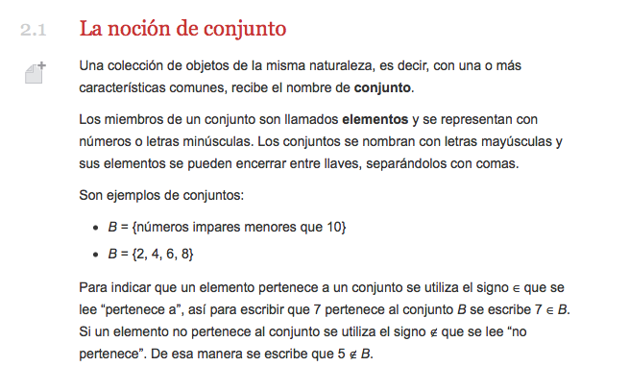

**Es *C* por favor cambiarla**

**Es *C* por favor cambiarla**

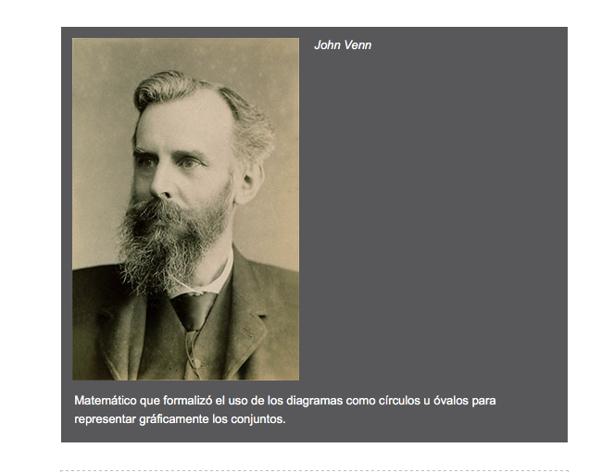

**Subir el pie de foto a este espacio**

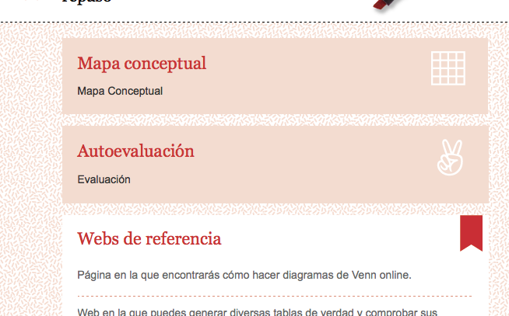

**Estos textos están en Greco y en cuaderno del profesor si salieron.**

**¿No se que pasó aquí?**

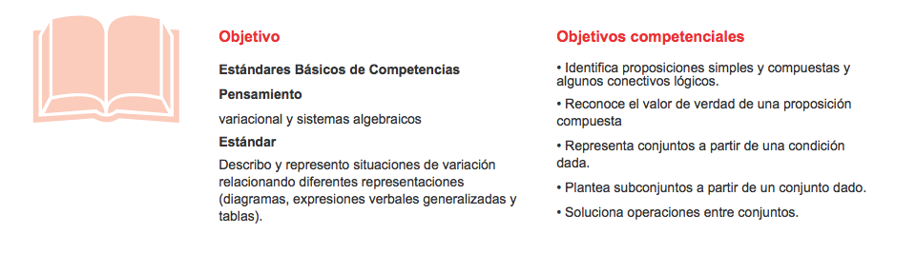

**Estándares Básicos de Competencias**

**Competencias**